


Plan anual de previsión del talento humano

2026

Título del informe

Año

Contenido

Introducción 3
1. Objetivos: 3
1.1 Objetivo General 3
1.2 Objetivos específicos 3
2. Análisis de la planta actual 4
3. Seguimiento de la planta de personal 6
4. Análisis de provisión de empleos 7
5. Plan anual de provisión de empleos 8
6. Seguimiento 9
7. Planeación 2026 9

Introducción
La Unidad Administrativa Especial de Catastro Distrital, en cumplimiento de la normatividad vigente y de las directrices del Departamento Administrativo de la Función Pública –DAFP– y del Departamento Administrativo del Servicio Civil Distrital –DASCD–, ha definido el Plan Anual de Vacantes (PAV) y el Plan de Previsión de Recursos Humanos para la presente vigencia.

El Plan Anual de Vacantes es el instrumento que permite prever, planificar y administrar la información de los empleos que integran la planta de personal, en especial aquellos que se encuentran vacantes. Su objetivo es orientar la provisión oportuna de los cargos para la siguiente vigencia fiscal, garantizar una oferta real de empleos y facilitar la optimización de los procesos de vinculación, así como la adecuada programación presupuestal. Este plan suministra insumos clave para la formulación de políticas de mejora de la gestión del talento humano y para fortalecer la eficiencia organizacional.

Por su parte, el Plan de Previsión de Recursos Humanos define las estrategias para la provisión definitiva de los empleos de carrera administrativa mediante concurso de méritos, así como para la gestión de vacantes temporales y demás situaciones administrativas derivadas de la movilidad en la planta de personal. Este instrumento orienta una planeación anticipada y coherente con las necesidades institucionales.

Ambos planes se desarrollan en el marco del Modelo Integrado de Planeación y Gestión –MIPG–, que reconoce al talento humano como el principal activo institucional. Su propósito es asegurar que la Entidad cuente con personal idóneo, competente y alineado con los valores organizacionales, fortaleciendo la capacidad institucional para el cumplimiento de su misión y la generación de valor público.

Objetivos:

Objetivo General

Gestionar y actualizar de manera oportuna la información de los empleos de la UAECD —en especial las vacantes— para identificar necesidades de la planta, anticipar novedades y asegurar la provisión de personal idóneo que garantice la continuidad y calidad del servicio institucional.

Objetivos específicos

- Identificar y caracterizar integralmente la planta de personal de la UAECD, garantizando claridad sobre la distribución, ubicación y definición de los empleos que la conforman.
- Determinar y mantener actualizado el estado de las vacantes definitivas y temporales, asegurando información precisa para la toma de decisiones y la planificación del talento humano.
- Definir los lineamientos técnicos y procedimentales para la provisión de empleos vacantes —definitivos o temporales—, en concordancia con la normatividad vigente y las necesidades institucionales.
- Ejecutar de manera eficiente, transparente y oportuna los procesos de provisión de empleos, asegurando la vinculación de personal idóneo que fortalezca la continuidad, calidad y excelencia del servicio institucional.

Análisis de la planta actual

La planta de personal de la Unidad fue establecida mediante el Acuerdo 005 del 2021 “Por el cual se modifica la planta de personal de la Unidad Administrativa Especial de Catastro Distrital”, modificado por el Acuerdo 010 del 2023. Así bien la planta de personal se encuentra distribuida así:

Despacho del director general
No. Empleos | Denominación del empleo | Código | Grado
1 | Director General de Entidad Descentralizada | 050 | 05
1 | Asesor | 105 | 04
7 | Asesor | 105 | 03
3 | Asesor | 105 | 02
2 | Asesor | 105 | 01
14 | Total de empleos de la planta del despacho del director general
Planta global
Nivel directivo
No. Empleos | Denominación | Código | Grado
6 | Gerente | 039 | 04
11 | Subgerente | 090 | 03
3 | Jefe de Oficina | 006 | 02
20 | Total de empleos del nivel directivo
Nivel asesor
No. Empleos | Denominación del empleo | Código | Grado
1 | Jefe de Oficina Asesora | 115 | 02
1 | Total de empleos del nivel asesor
Nivel profesional
No. Empleos | Denominación del empleo | Código | Grado
1 | Tesorero General | 201 | 11
3 | Profesional Especializado | 222 | 11
58 | Profesional Especializado | 222 | 10
5 | Profesional Especializado | 222 | 09
21 | Profesional Especializado | 222 | 08
7 | Profesional Especializado | 222 | 07
33 | Profesional Especializado | 222 | 06
22 | Profesional Universitario | 219 | 05
81 | Profesional Universitario | 219 | 04
8 | Profesional Universitario | 219 | 03
16 | Profesional Universitario | 219 | 02
7 | Profesional Universitario | 219 | 01
262 | Total de empleos del nivel profesional
Nivel técnico
No. Empleos | Denominación del empleo | Código | Grado
31 | Técnico Operativo | 314 | 05
2 | Técnico Operativo | 314 | 04
8 | Técnico Operativo | 314 | 03
6 | Técnico Operativo | 314 | 02
27 | Técnico Operativo | 314 | 01
74 | Total de empleos del nivel técnico
Nivel asistencial
No. Empleos | Denominación del empleo | Código | Grado
14 | Auxiliar Administrativo | 407 | 10
2 | Secretario Ejecutivo | 425 | 10
3 | Secretario Ejecutivo | 425 | 09
10 | Auxiliar Administrativo | 407 | 08
7 | Auxiliar Administrativo | 407 | 07
2 | Auxiliar Administrativo | 407 | 06
2 | Secretario | 440 | 05
3 | Conductor | 480 | 05
7 | Auxiliar Administrativo | 407 | 04
7 | Auxiliar Administrativo | 407 | 03
5 | Secretario | 440 | 03
12 | Conductor | 480 | 03
2 | Auxiliar Administrativo | 407 | 02
1 | Secretario | 440 | 02
4 | Auxiliar de Servicios Generales | 470 | 01
81 | Total de empleos del nivel asistencial
438 | Total de empleos en la planta global
452 | Total de cargos en la Unidad Administrativa Especial De Catastro Distrital

Los empleos que conforman la planta de cargos de la Unidad Administrativa Especial de Catastro Distrital se clasifican de acuerdo con el tipo de cargo como se presenta en la siguiente gráfica:

Naturaleza | Total
Carrera administrativa | 416
Libre nombramiento y remoción | 36
Total | 452

Por nivel jerárquico, tal como se muestra a continuación:

Nivel | Total
Asesor | 14
Asistencial | 81
Directivo | 21
Profesional | 262
Técnico | 74
Total | 452

A continuación, se presenta la información de la forma de vinculación de los servidores(as) que se encuentran a 31 de diciembre de 2024 en la planta de cargos de la Unidad:

Tipo de vinculación | Total
Carrera administrativa | 161
Comisión | 4
Encargo | 142
No provisto | 31
Ordinario | 29
De periodo | 1
Provisional | 84
Total | 452

Lo anterior indica que el 35,61% de los servidores(as) son de carrera administrativa, el 31,41% se encuentran en encargo, el 0,88% se encuentra en comisión desempeñando empleos de libre nombramiento y remoción, el 6,41% son de nombramiento ordinario, el 18,58% son servidores(as) provisionales y el 6,85% de la planta no se encuentra provista. Una servidora, equivalente al 0,22 tiene nombramiento de periodo.

Seguimiento de la planta de personal

La Subgerencia de Talento Humano realiza un seguimiento permanente al comportamiento de la planta de personal, a partir de diversas fuentes de información y herramientas que permiten una gestión oportuna y estratégica. Entre las principales acciones se destacan:

- Monitoreo de la planta global: A través del aplicativo “Gestión y provisión de empleo”, se identifican los empleos que integran la planta global, su ubicación y estado (ocupados o vacantes). Esta información permite generar reportes actualizados y orientar decisiones relacionadas con movimientos internos según las necesidades del servicio.
- Caracterización de los empleos: El sistema de información institucional permite conocer, para cada servidor, el tipo de vinculación, nivel, código y grado, facilitando el análisis técnico de la estructura ocupacional y la planificación de la gestión del talento humano.
- Identificación de vacancias: La matriz de titulares y encargos mantiene actualizada la información sobre vacancias definitivas o temporales por nivel jerárquico. Esta herramienta es fundamental para los reportes a la Comisión Nacional del Servicio Civil y para determinar los empleos que deben ser incluidos en procesos de concurso de mérito.
- Gestión de la movilidad laboral: El aplicativo registra en tiempo real todas las novedades asociadas a la planta de personal —posesiones, encargos, vacancias temporales, terminaciones de período de prueba, retiros y demás movimientos— garantizando trazabilidad, actualización y soporte para la toma de decisiones.

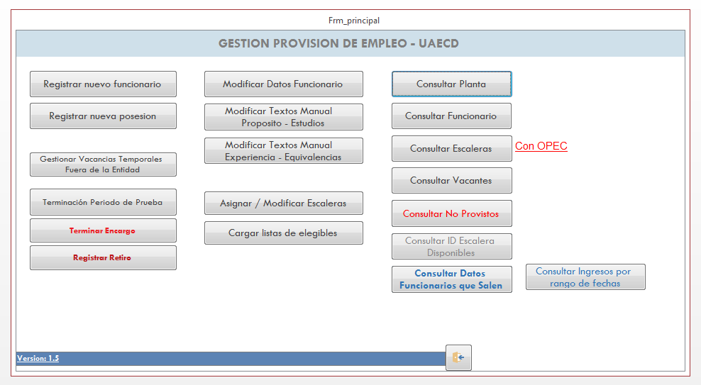

Análisis de provisión de empleos

Empleos no provistos. A fecha de corte (30 de noviembre de 2025), la UAECD cuenta con los siguientes empleos vacantes:
Empleos no provistos
Naturaleza del empleo | Nivel | No. | Total
Carrera administrativa | Profesional | 15 | 31
Carrera administrativa | Técnico | 8 | 31
Carrera administrativa | Asistencial | 8 | 31

Vacancias definitivas. A la fecha (30 de noviembre de 2025), la UAECD cuenta con las siguientes vacancias definitivas:

Vacancias definitivas
Naturaleza del empleo | Nivel | No. | Total
Carrera administrativa | Profesional | 65 | 103
Carrera administrativa | Técnico | 15 | 103
Carrera administrativa | Asistencial | 23 | 103

Así bien, en el marco de la gestión del concurso de méritos denominado “Distrito Capital 6”, la Unidad gestionó la convocatoria de los siguientes empleos:

Modalidad | Empleos | Vacantes
Ascenso | 17 | 19
Abierto | 33 | 45
Total | 50 | 64

Las vacantes generadas con posterioridad al cierre de la etapa de planeación del proceso denominado “Distrito Capital 6”, fueron reportadas en la OPEC, los cuales serán ofertados una vez se tenga la disposición de una nueva convocatoria por parte de la CNSC o si llegara a existir una lista de elegibles aplicable a los empleos sujeto de ser provistos.

De acuerdo con la información con corte al 30 de noviembre del 2025, el 65,04% de las vacantes definitivas se encuentran provistas por encargo, producto de la gestión realizada por la Subgerencia de Talento Humano para proveer los empleos de manera transitoria mediante derecho preferencial. En provisionalidad se encuentran provistos el 27,18% y el 7,76% no provistos.

Provisión | Total
Encargo | 67
No provisto | 8
Provisional | 28
Total | 103

Plan anual de provisión de empleos

Metodología de Provisión: la Subgerencia de Talento Humano realizará un seguimiento permanente y sistemático a los empleos vacantes, conforme a la Ley 909 de 2004, garantizando información actualizada y decisiones oportunas para mantener la continuidad del servicio.

Viabilidad Presupuestal: anualmente se proyectarán los costos asociados al funcionamiento institucional y a la nómina, consolidando el anteproyecto de presupuesto. Este ejercicio asegura la sostenibilidad financiera de la planta de personal y permite anticipar necesidades para garantizar la prestación eficiente del servicio.

Proceso de Selección: la provisión de empleos se efectuará según la naturaleza del cargo y la normatividad vigente, mediante nombramiento ordinario, encargo o provisionalidad. El proceso se adelantará bajo los lineamientos del procedimiento institucional “Selección y Vinculación de Servidores” y su documentación asociada, garantizando transparencia, mérito y trazabilidad.

Empleos de Libre Nombramiento y Remoción: estos empleos se proveerán mediante nombramiento ordinario, una vez verificado el cumplimiento de requisitos del Manual de Funciones. Las vacancias temporales se cubrirán a través de encargo. Todo el proceso se desarrollará conforme a la Ley 909 de 2004 y al instructivo institucional.

Empleos de Carrera Administrativa: en el marco del concurso “Distrito Capital 6”, la UAECD acompañará cada etapa liderada por la CNSC, garantizando que la provisión se realice bajo principios de mérito, eficiencia y transparencia. Se atenderán nombramientos por listas de elegibles y el uso de listas para empleos equivalentes, según autorizaciones de la CNSC, hasta su reporte final en SIMO 4.0.

Encargos en Empleos de Carrera Administrativa: si no existen listas de elegibles, se adelantará el proceso de encargo para servidores de carrera, conforme al artículo 24 de la Ley 909 de 2004 (modificado por la Ley 1960 de 2019) y al instructivo vigente. Esto permite asegurar la continuidad operativa mientras se surten los procesos de mérito.

Provisionalidad en Empleos de Carrera: cuando no existan servidores de carrera interesados o que cumplan requisitos para encargo, se aplicará el procedimiento de “Selección y Vinculación de Provisionales”, garantizando idoneidad, oportunidad y cumplimiento normativo.

Estrategia de cumplimiento normativo de provisión de empleos.

- Ley de Cuotas: se revisará cada provisión de empleos de libre nombramiento para asegurar el cumplimiento de los porcentajes de participación establecidos en la normativa vigente.
- Ley del Primer Empleo: se otorgarán puntos adicionales en procesos de provisionalidad para profesionales entre 18 y 28 años (cód. 219, grados 1 a 3) y se aplicarán equivalencias del Manual de Funciones para favorecer perfiles con formación adicional.
- Inclusión y Diversidad:
  - Personas con discapacidad: se mantendrá la articulación con la Red de Empleo con Apoyo (RECA) y se consolidará una base de hojas de vida de candidatos no seleccionados pero satisfactorios.
  - Población trans: se construirá una base de fundaciones y aliados para promover estrategias de vinculación con enfoque diferencial.
- Distrito Capital 6: se realizará la gestión oportuna de las vacantes derivadas de la convocatoria, aplicando las listas de elegibles y cumpliendo todo el ciclo de nombramientos, desde la notificación hasta el reporte final en SIMO 4.0.
- Oportunidad en la Provisionalidad: si, después de 15 días hábiles, la dependencia no remite la terna para provisión en provisionalidad, Talento Humano asumirá la búsqueda y evaluación de candidatos, priorizando perfiles de inclusión definidos en los puntos anteriores.

Gestión del Conocimiento: la provisión de empleos será fortalecida mediante capacitaciones trimestrales, alineadas con el Plan Institucional de Capacitación (PIC), en los siguientes temas críticos:

- Provisión de empleos de carrera administrativa a través de concurso de méritos y periodo de prueba.
- Instructivo GESP-01-IN-07 Encargos para servidores de carrera administrativa.
- Manual de Funciones y Competencias Laborales.
- Sistema de Información Distrital del Empleo y la Administración Pública – SIDEAP.

Estas acciones aseguran que los equipos cuenten con los conocimientos necesarios para gestionar la provisión de manera técnica, oportuna y conforme a la ley, fortaleciendo la capacidad institucional.

Seguimiento

Con el fin de tener un control sobre la gestión adelantada en el marco de la provisión de empleos y gestión de vacantes, la Subgerencia realizará el seguimiento y reporte de la gestión que se adelante en el marco de la ejecución del Plan Estratégico de Talento Humano.

Planeación 2026

De acuerdo con la planeación estratégica institucional, se desarrollan las actividades señaladas en el cronograma establecido que se encuentra en el documento Cronograma de STH 2026.

